03.02.2018 г. в актовом зале МБОУ «Гимназия №11 » состоялась встреча с представителем духовенства Абидовым Абдулой Зайналабидовичем.
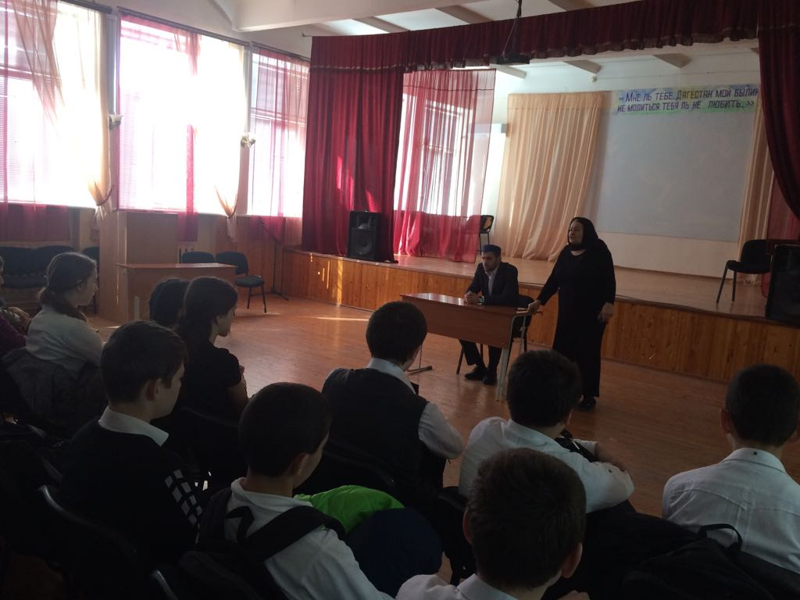
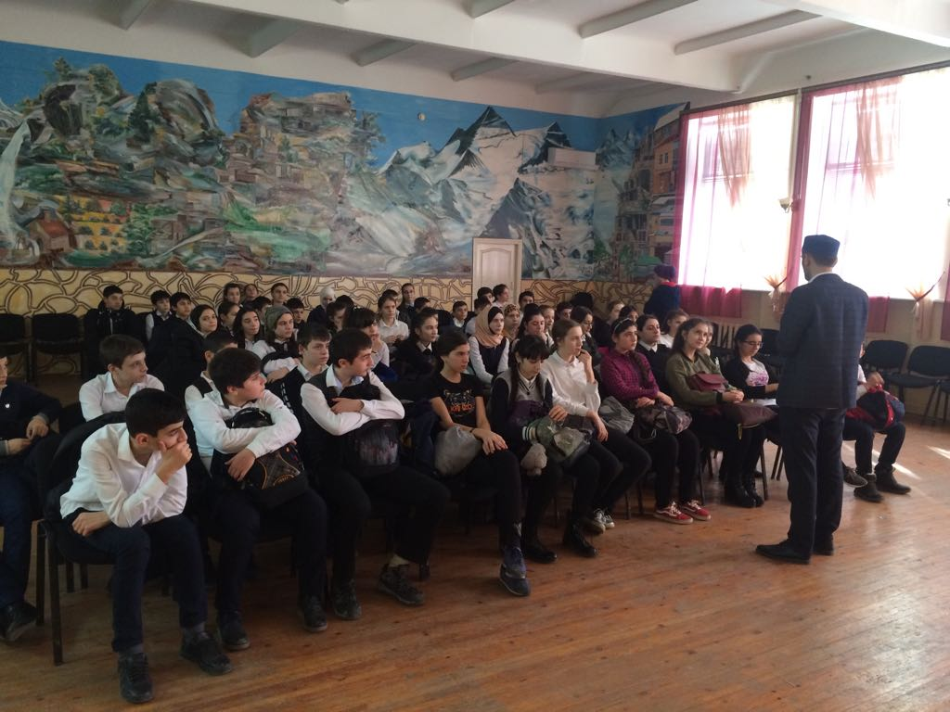
31.01. 2018 г. представители ДУМД провели беседы с учащимися 3,4,5,6,7,8,9,10 классами.
В 3 «в» классе беседу о дружбе и уважении к товарищу провёл Магомедов М. Хадисович. Детям поведали историю о соседях; рассказали о том как следует вести себя с товарищами, о взаимоуважении и почтительном отношении к одноклассникам, друзьям ,взрослым.
Оживлённая беседа, диалог, интересные истории – всё это понравилось участникам встречи. Высказали надежду на дальнейшую встречу и интересную беседу.

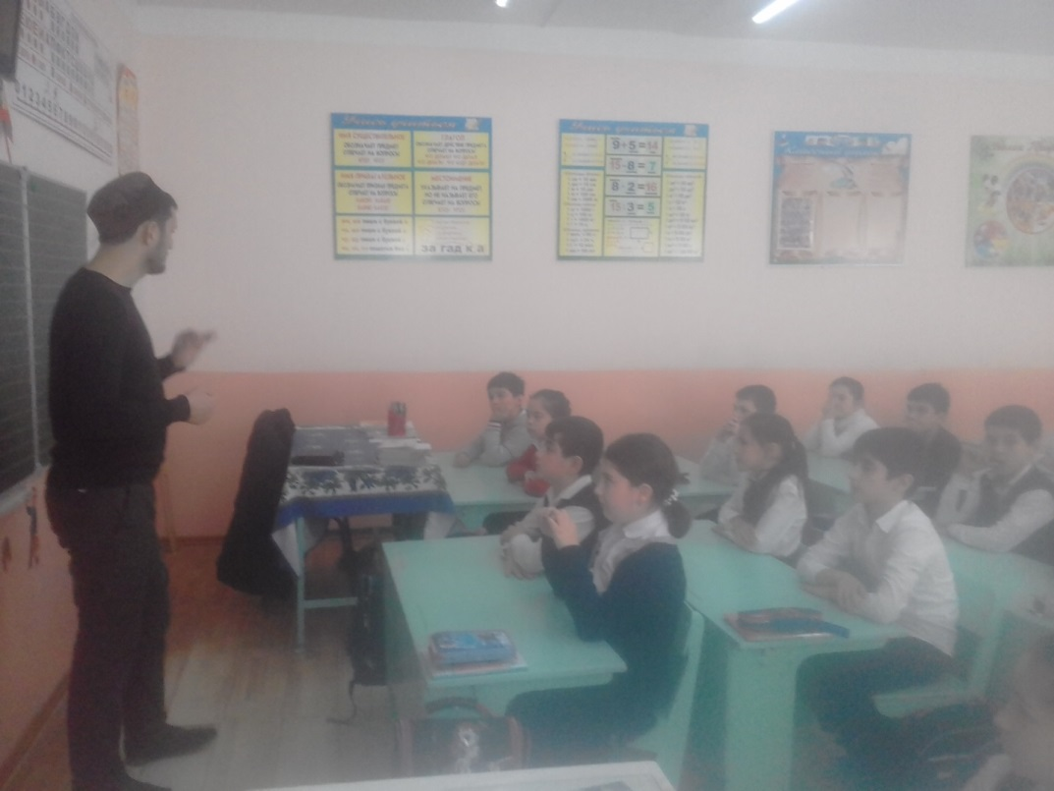
.

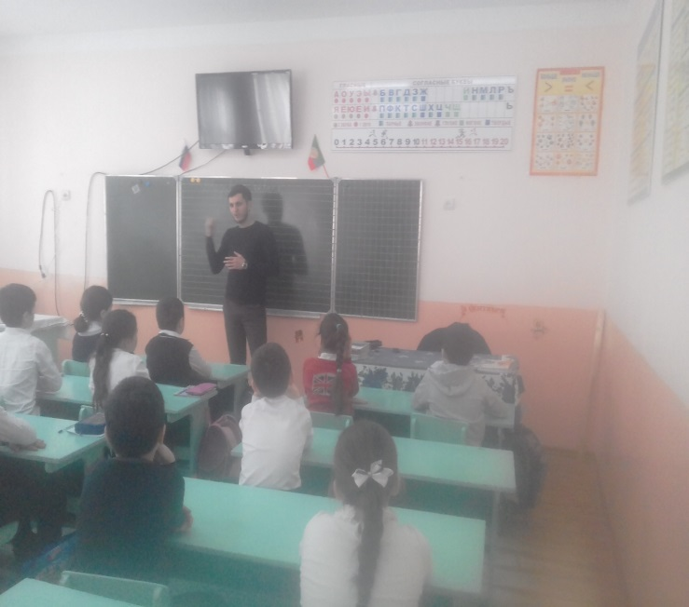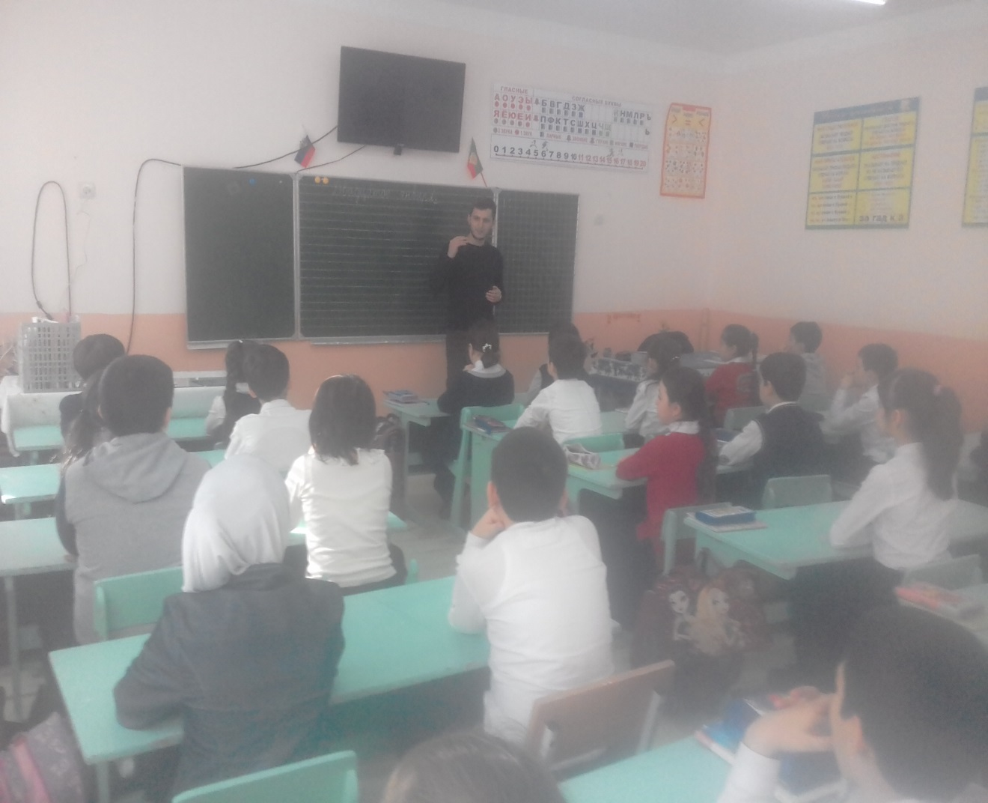

Праздник « Содружество наций» к ГОДУ Единства российской нации в библиотеке – филиале №9 Махачкалинской ЦБС Управления культуры города.
Россия – многонациональная страна, ведь здесь зарегистрировано свыше 190 национальностей. Именно поэтому Ассамблеей народов РФ была выдвинута инициатива объявить 2018 «Годом единства народов России состоялось в филиале №9 с учащимися МБОУ «Гимназия №11» с 5- ми и 3 «в» классом состоялся праздник «Содружество наций» Учащиеся сделали для себя много открытий. Ребята узнали, что на территории России проживают представители более чем на 100 языках. У каждого народа свои песни, традиции, национальные костюмы, сказки. Сказка не имеет границ. Она присутствует в фольклоре всех народов.Для читателей была организована книжная выставка « России быть единой». Ребят познакомили со сказками народов России, посмотрели мультипликационные фильмы, снятые по мотивам сказок разных национальностей. С большим интересом отвечали школьники на вопросы викторины по народным сказкам, увлечённо играли в игры народов России. В ходе мероприятия звучали стихи и песни на родных языках многонационального Дагестана о дружбе народов и о Родине. Учащиеся подготовились заранее- были в национальных костюмах.

